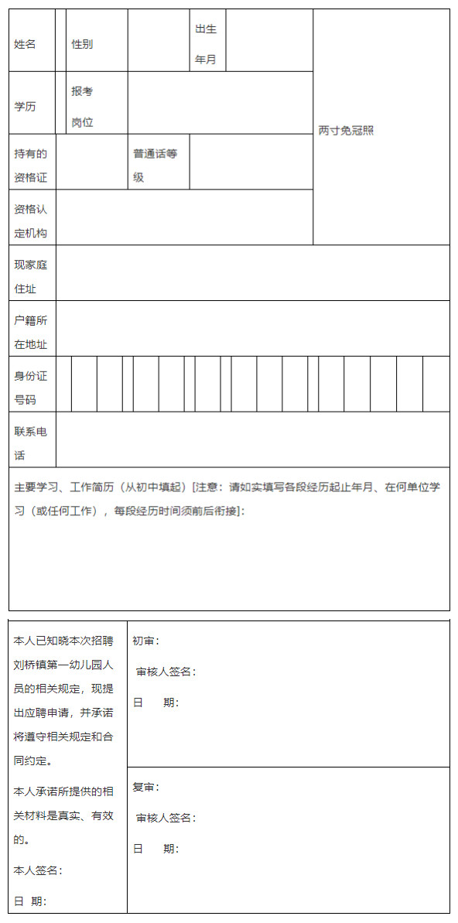

注：凡在职幼教人员应聘需附现所在幼儿园或单位盖章的同意报考证明。

